
RELATÓRIO DE ATENDIMENTO – SERVIÇO DE INFORMAÇÕES AO CIDADÃO - SIC
JANEIRO/2023
RELATÓRIO MENSAL DE SOLICITAÇÕES – SIC – JANEIRO/2023
DEZEMBRO/2017
INTRODUÇÃO
No mês de janeiro, o SIC realizou 117 atendimentos com 4 Recursos, sendo que 16 gerências da Companhia foram acionadas para subsidiarem as respostas enviadas aos cidadãos.
JANEIRO/2023 | QUANTIDADE
Atendimentos | 117
Recursos | 04

TIPO DE INSTÂNCIA DOS RECURSOS RECEBIDOS
- 4 Recursos de “Primeira Instância”

DEMANDA COMPARATIVA COM O MÊS ANTERIOR

DEMANDA COMPARATIVA COM O ANO ANTERIOR

ASSUNTOS MAIS DEMANDADOS

COMPARATIVO POR ASSUNTOS – ANO ANTERIOR

PERFIL DOS SOLICITANTES

GERÊNCIAS DEMANDADAS
As gerências que mais forneceram subsídios foram GPR, SIC, GRH GCP, GOP e GMT

Legenda:
GPR – Gerência de Projetos
SIC – Serviço de Informações ao Cidadão
GRH – Gerência de Recursos Humanos
GCP – Gerência de Contratações e Compras
GOP – Gerência de Operações
GMT – Gerência de Manutenção

RELAÇÃO DE ASSUNTOS E NÚMERO DE SOLICITAÇÕES

Expansão - Projetos/Obras | 76
Desapropriações | 27
Obras | 49
Administração/Institucional | 8
Contratos | 8
Engenharia/Manutenção | 6
Equipamentos | 5
Modernização de Frota | 1
Recursos Humanos | 6
Quadro de Empregados | 6
Operação | 5
Ocorrências | 3
Procedimento Operacional | 1
Relatórios Operacionais | 1
Processos | 4
Administrativos | 4
Espaços Comerciais | 3
Outros | 3
Fale Conosco | 3
Operação | 3
Expansão - Diversos | 2
Equipamentos/Sistemas | 1
Outros | 1
Expansão - Planejamento | 1
Mapa Rede Futura | 1
Bilhetagem | 1
Tipos de Bilhetes | 1
Financeiro | 1
Negócios | 1
LGPD | 1
 | 1
Total Geral | 117

SOLICITAÇÕES ENCERRADAS

HISTÓRICO DAS SOLICITAÇÕES

TEMPO MÉDIO DE ATENDIMENTO

Prazos Legais

RELATÓRIO MENSAL – ACESSOS AO PORTAL DA TRANSPARÊNCIA – janeiro/2023
DEZEMBRO/2017

INTRODUÇÃO

Durante o mês de janeiro, o “Portal da Governança Corporativa e Transparência do Metrô” teve 3.433 visitas, com uma média de 111 visitantes/dia. Neste mês, foram registradas 18.438 visualizações de páginas e o pico de acesso ocorreu no dia 13/12/2022, com 200 visitantes.

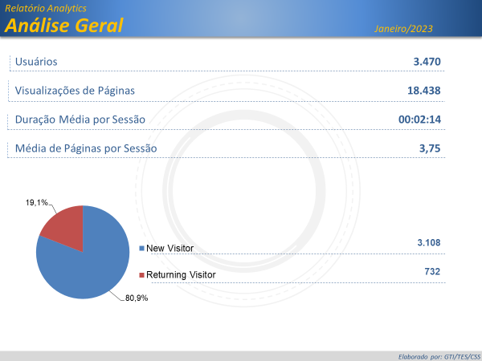

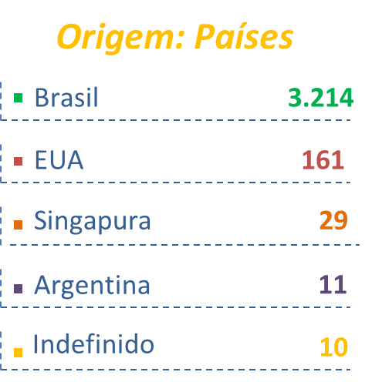

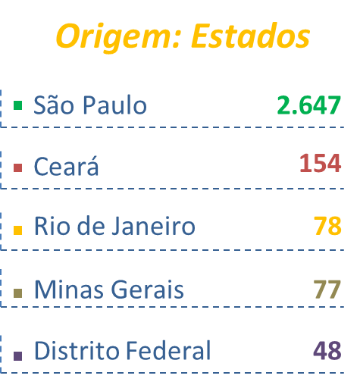

PÁGINAS MAIS VISITADAS

